Lunes
27
de febrero

Cuarto de Primaria
Artes

Me muevo en el tiempo y el espacio

Aprendizaje esperado: comunica una idea por medio de la combinación de movimientos, espacio y tiempo.

Énfasis: explora diversos movimientos que permitan expresar ideas en diferentes espacios y tiempos.

¿Qué vamos a aprender?

Explorarás diferentes tipos de movimientos relacionados con el tiempo y el espacio para expresar ideas.

¿Qué hacemos?

En la sesión anterior aprendiste cómo el cuerpo a través del movimiento comunica ideas y sentimientos sin utilizar palabras, también cómo por medio de estímulos puedes generar secuencias de movimientos a partir de una historia para realizar una creación artística.

En esta sesión continuarás con la realización del proyecto titulado “En honor a la mujer” este proyecto te llevará algunas sesiones más.

Debes tener claro que cuando se habla de tiempo se refiere a la duración de los movimientos, es decir que puedes realizar movimientos continuos que duren mucho tiempo u otros que sean cortos y duren poco tiempo, lo que te ayuda a transmitir y comunicar ideas en una historia o en algún arte escénico.

Cuando se habla de movimiento en el espacio se refiere a las posibilidades que existen para moverse por diferentes lugares, ya sea cerca o lejos del centro de tu cuerpo.

Esto quiere decir que dependiendo del tipo de movimiento se puede expresar ideas y con ello interpretar personajes de una historia.

El siguiente video contiene imágenes espectaculares que te ayudarán a visualizar este aprendizaje, deberás observarlo en tres momentos, inícialo en el minuto 0:30 y detenlo en el minuto 0:51 después del minuto 0:56 al minuto 2:06 y para finalizar del minuto 3:08 al minuto 3:32 al finalizar realizarás una dinámica para continuar con la construcción del proyecto.

- Calidades de movimiento 1 (Tiempo / espacio).
https://www.youtube.com/watch?v=dzzqw0EKVdg&t=67s

Cómo pudiste observar existen diferentes tipos de movimientos como por ejemplo los siguientes:

- Directos.
- Indirectos.
- Combinados.
- Sostenidos.
- Rápidos.
- Lentos.

Ahora explorarás con tu cuerpo diferentes tipos de movimientos, vas a identificar su duración y el espacio en el que los realizas, ¿Estás lista? ¿Estás listo?

Para esta dinámica será necesario retomar el cuento que leíste en la sesión anterior sobre el personaje de Amelia Earhart. Si no lo recuerdas aquí tienes un resumen del cuento.

Amelia era una niña muy inquieta y curiosa, desde pequeña imaginaba que volaba con sus brazos, en forma de alas.

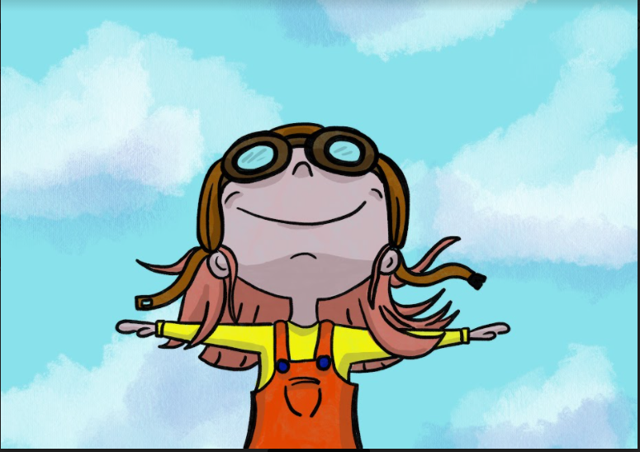

Al ver su familia ese interés y gusto por jugar así, le preparó una sorpresa y la llevó a ver un espectáculo aéreo, con ello decidió que quería seguir en los aires y jamás bajarse de un avión. Fue tanta su pasión que aprendió a volar rápidamente, superando sus propios récords de vuelo.

Amelia Earhart fue una valiente e intrépida aviadora norteamericana. Su espíritu aventurero la llevó a convertirse en la primera mujer en cruzar el océano Atlántico en avioneta y la primera en hacerlo sola. Se convirtió en toda una leyenda de la historia de la aviación y nunca olvidó el consejo de ¡Si quieres hacer algo, hazlo, verás cómo llegas lejos!

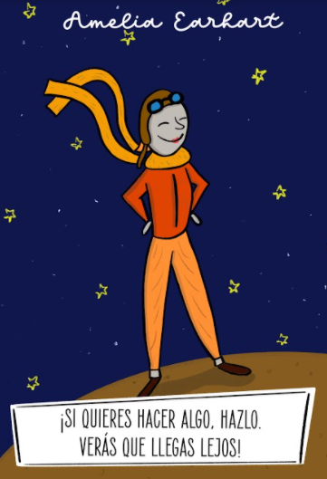

Ahora que has recordado el cuento que inspira la construcción del proyecto, para realizar la actividad necesitarás los siguientes materiales.

- Pirinola que tendrá pegada en cada una de las caras un tipo de movimiento (2 de cada uno).
- Pecera, frasco de cristal o florero que incluya frases e ideas del cuento (6 diferentes).
- Canasta que incluya tarjetas en forma de cartas con los estilos de movimiento a partir del tiempo (2 de cada uno).

El desarrollo de la actividad es el siguiente:

- El participante girará la pirinola para saber qué tipo de movimiento realizará.
- A continuación, elegirá una de las tarjetas que se encuentran dentro de la canasta; las cuales incluye los estilos de movimientos con base en el tiempo, para saber la duración del mismo durante su tirada.
- Después, extraerá de la pecera la frase que representará con los movimientos obtenidos de la pirinola y de la tarjeta de la canasta.
- Finalmente pondrá en práctica los conceptos revisados; durante su turno, empleando los estilos de movimientos basados en el tiempo y espacio, para comunicar las ideas del cuento utilizando su cuerpo sin utilizar palabras.
- Se realizarán de manera alternada los turnos, hasta finalizar las frases del cuento y con ello terminará la dinámica.

Pirinola de estilos de movimientos. | La canasta de los estilos de movimientos a partir del tiempo. | Pecera, florero o frasco de cristal. (frases del libro)
Directo | Rápido | A la pequeña Amelia le gustaba imaginar que batía sus alas y echaba a volar.
Directo | Rápido | Junto a un mecánico y un piloto cruzó el inmenso mar. Saludando a delfines y ballenas del tamaño de un pulgar.
Indirecto | Lento | Sobrevolaron la Sabana con Amelia al volante, le saludaban las cebras, las jirafas y algún elefante.
Indirecto | Lento | Un día su familia le preparó una sorpresa. Fue a ver un espectáculo aéreo que la dejó patitiesa.
Combinado | Sostenido | Consiguió subir a un biplano y al aterrizar le había gustado tanto que ya no quería bajar.
Combinado | Sostenido | Amelia Earhart fue una valiente e intrépida aviadora de espíritu aventurero.

El reto de hoy:

Observa con detenimiento los movimientos que realizan las personas que te rodean y comienza a clasificarlos con lo que aprendiste en esta sesión, identifica qué tipos de movimientos te gustan más y con cuales te sientes más cómoda o cómodo.

¡Buen trabajo!

Gracias por tu esfuerzo.

